KPSP Kometa Brno
pořádá
brněnské kolo
MORAVSKOSLEZSKÉ plavecké ligy nejmladšího žactva
Brno – Kohoutovice 1. 11. 2014
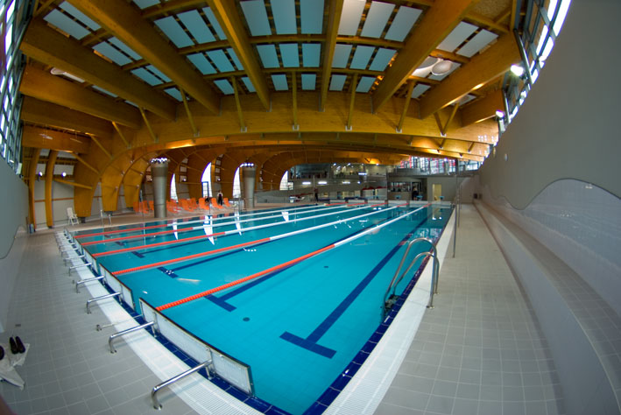

ROZPIS SOUTĚŽE
VŠEOBECNÁ USTANOVENÍ
Pořadatel: KPSP Kometa Brno a Jihomoravský svaz plaveckých sportů
Datum a místo konání: 1. listopadu 2014, Aquapark Kohoutovice (Chalabalova 946/2a, 623 00, Brno,
GPS: 49.193386, 16.541198), mapa s místem bazénu: http://goo.gl/maps/tRLUP
Termín přihlášek: 24. října 2014 20:00 hod. On-line systémem ČSPS. Neregistrované plavce přihlásí vedoucí družstva na soupisce pro počítačové zpracování na email: plavani.doubek@seznam.cz.
Termín odhlášek: 31. října 2014 do 12:00 hod. na email: plavani.doubek@seznam.cz
Informace: Radim Vítek, tel.: 777 198 375, email: info@plaveckaskolakometa.cz

TECHNICKÁ USTANOVENÍ
Předpis: Závodí se podle pravidel plavání, soutěžního řádu plavání ČSPS a ustanovení tohoto rozpisu.
Startují: Žačky a žáci „C” (2005 -2006); žačky a žáci „D” (2007 -2008)
Systém soutěže: Všechny disciplíny se plavou přímo na čas. V soutěži bude použito pravidlo jednoho startu SW 4.1. Závodníci a závodnice mohou startovat v každém soutěžním půldnu ve dvou disciplínách a štafetě.
Prezence: 1. 11. 2014 od 8:00 - 9:00 hod. v Aquaparku Kohoutovice.
Závodiště: Krytý bazén 25m / 6 drah, obrátky hladké.
Hospodářské podmínky: Plavecké oddíly a kluby startují na vlastní náklady. Startovné 30 Kč za každý přijatý start, uhradí vedoucí družstva při prezentaci.
Ceny: První tři závodníci v disciplíně obdrží medaili a cenu. Všichni účastníci dostanou pamětní diplom.
Výsledky budou vyhlašovány po ročnících (2005 - 2006 - 2007 - 2008).
Program disciplín:
Sobota 1. 11. 2014 10:00 hod. Sobota 1. 11. 2014 14:30 hod.
Rozplavání 9:00 - 9:50 hod. Rozplavání 14:00 - 14:25hod.
1. 50 volný způsob žáci C 10. 50 znak žačky C
2. 50 volný způsob žačky C 11. 50 znak žáci C
3. 25 volný způsob žáci D 12. 25 znak žačky D
4. 25 volný způsob žačky D 13. 25 znak žáci D
5. 50 prsa žáci C 14. 50 motýlek žačky C
6. 50 prsa žačky C 15. 50 motýlek žáci C
7. 25 prsa žáci D 16. 25 motýlek žačky D
8. 25 prsa žačky D 17. 25 motýlek žáci D
9. 2x50 + 2x25 VZ žáci C-50, D-25* 18. 2x50 + 2x25 VZ žačky C-50, D-25*
*Štafety se plavou 50-25-25-50 volný způsob

